第1章 JavaScript初体验
随着Internet的普及，电子商务、电子政务、网上银行等各种网络应用正迅速发展。但与此同时，随着个人电脑性能的不断提高、网络用户规模的逐渐扩大，也带来了一些诸如个人电脑性能浪费、服务器压力过大、用户等待时间过长等问题。JavaScript作为一种运行于客户端浏览器的、轻量的、解释性的并且基于对象与事件监听的脚本语言，在这种情况下，逐步受到重视并在实际中得到普遍应用。
本章将介绍JavaScript的基本概念、基本特征、应用技术基础（与HTML文件的融合、错误调试、浏览器支持）以及简单的JavaScript应用的实例。

1.1 JavaScript简介
说到JavaScript不能不提的就是Netscape（网景）公司，这家公司的Netscape浏览器曾经风靡一时。Netscape公司在设计浏览器时，为提高网页的互动性，开发了LiveScript编程语言，而LiveScript还是JavaScript的前身。JavaScript是Netscape公司与Sun公司合作、改进并重新设计LiveScript之后的产物。
随着技术的进步，JavaScript的版本也在不断发展。到目前为止，最新的JavaScript的版本是JavaScript 1.7。目前支持JavaScript 1.7的浏览器有Firefox 2.0.x等。
目前，在Web应用中，使用相当普遍的技术就是Ajax（本书将在后面章节中介绍）。Ajax的组成中，非常重要的技术就是JavaScript，这从Ajax的详细名称——Asynchronous JavaScript and XML（异步JavaScript和XML）中可见一斑。

1.2 认识JavaScript
概括地说，JavaScript就是一种基于对象和事件驱动，并具有安全性能的脚本语言。对象和事件是JavaScript的两个核心，本书将在以后的章节详细介绍。
JavaScript是一种脚本语言。脚本语言的特点是比较简单、易学，即使是程序设计新手也可以非常容易地使用JavaScript进行简单的编程。
JavaScript可以被嵌入到HTML文件中，不需要经过Web服务器就可以对用户操作作出响应，使网页更好地与用户交互；在利用客户端个人电脑性能资源的同时，适当减小服务器端的压力，并减少用户等待时间。
说明：JavaScript在Web浏览器端执行时，不对客户端文件进行操作，加大了系统的安全性。
JavaScript的运行需要JavaScript解释器。换言之，一个能运行JavaScript的Web浏览器，需要嵌入JavaScript解释器。这与Java的只要有Java虚拟机就能运行、跨操作系统平台的特性类似。因此，JavaScript的使用相当广泛。目前几乎所有的主流浏览器（Internet Explorer、Firefox、Opera、Maxthon……）都支持JavaScript。

1.2.1 JavaScript的运行环境
1．软件环境
前文中提到JavaScript的运行需要JavaScript解释器的支持，而与具体的操作系统无关。目前支持JavaScript的Web浏览器有Internet Explorer、Firefox、Opera和Maxthon等。另外，各种HTML、JavaScript的IDE工具也属于JavaScript运行的软件环境。
2．硬件环境
支持浏览器的操作系统，要求最低硬件配置。
- CUP至少233MHz。
- 基本内存32MB。
- 显示器至少256色，分辨率640×480像素及以上。
- 鼠标等其他外设。

1.2.2 JavaScript代码的编写工具——UltraEdit
JavaScript的代码编辑器有很多，如Windows系统内置的“记事本”工具、Microsoft FrontPage、Microsoft Script Editor、PrimalScript、Edit Plus、UltraEdit和Aptana等。本节将介绍目前较为流行的，同时也是使用比较方便的代码编写工具——UltraEdit。
1．认识UltraEdit
UltraEdit是一款功能强大的代码文本编写工具，由IDM Computer Solutions开发。UltraEdit的功能有：同时编辑多种类型的多个文件、十六进制编辑模式、列编辑模式、行号和列号显示、选中行高亮显示、选中的字节数、代码折叠、拼写检查、宏功能、文件格式指示、文件大小指示、文件比较、多文件的查找和替换、查找字符串下拉列表、用户定制菜单/工具栏、输出窗口、命令调用、FTP支持以及强大的可扩展性等。UltraEdit运行界面如图1.1所示。
本书介绍的UltraEdit版本为12.10a，支持的语言类型有HTML、JavaScript、Perl、PHP、CSS、C/C++、Java、C#和Visual Basic等。UltraEdit会自动根据文件类型，选择合适的代码显示效果（彩色显示），用户可以根据需要自己选择合适的显示效果，还可以自定义显示类型，如图1.2和图1.3所示。
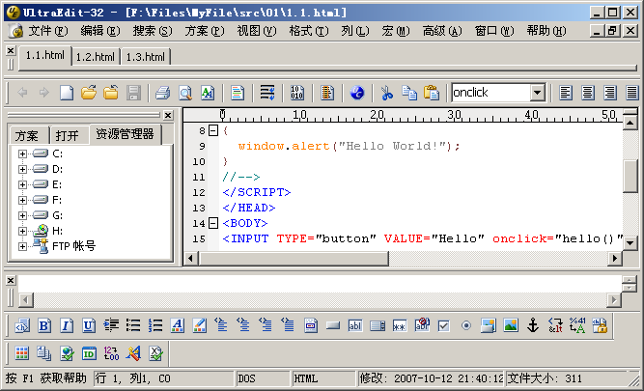
图1.1 UltraEdit运行界面
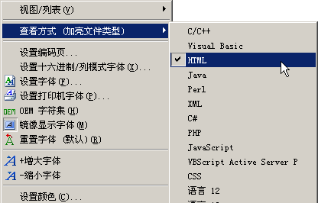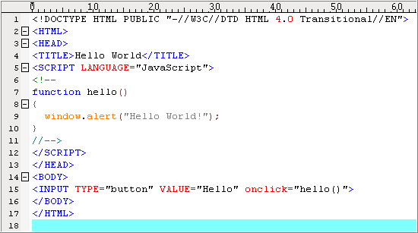
图1.2 UltraEdit的文件查看方式选择 图1.3 UltraEdit下HTML文件显示效果
2．UltraEdit的功能
选择UltraEdit作为JavaScript的代码编写工具，是因为UltraEdit除了以上功能外，还有HTML 工具栏（如图1.4所示）、标签列表（如图1.5所示）、HTML精简（如图1.6所示）等功能。正确使用这些功能，可以提高编写代码的效率。
图1.4 UltraEdit的HTML工具栏
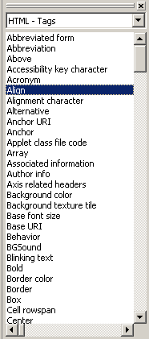
图1.5 UltraEdit的标签列表 图1.6 HTML精简
（1）HTML工具栏
使用UltraEdit的HTML工具栏，可以直接在文件中插入相应的HTML标示信息，并且可以在可视效果下完成对颜色的选取。
例如，在文件中插入button标示，操作及效果如图1.7所示。
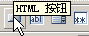
图1.7 文件中插入button标示
单击工具栏上的按钮，直接在文件中插入标示内容，可以简化录入工作，减少重复操作。
（2）标签列表
标签列表的打开方式：单击HTML工具栏上的“查看标签列表”按钮。在标签列表中，列出了几乎所有的HTML基本标示及其属性、方法。使用标签列表，可以在完全不用手工录入的情况下，形成一个基本的HTML页面。使用方法：直接双击标签列表中的某条标签，即可将标签对应的内容添加到HTML文件中。
（3）自动完成
自动完成代码功能。UltraEdit下，在文件中插入信息，会弹出代码提示信息，如图1.8所示。用户录入信息时，可以直接在弹出的信息中选择需要录入的信息。
开启自动完成功能的设置方法：依次选择“高级”→“配置”命令，打开“配置”窗口。选择“编辑器”下的“自动完成”选项，选中“自动显示自动完成对话框”复选框，单击“确定”按钮，即可设置自动完成功能，如图1.9所示。
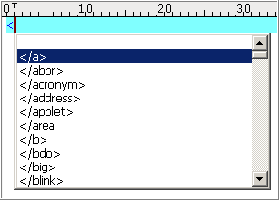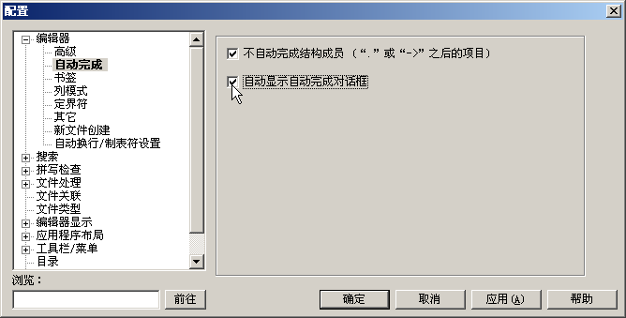
图1.8 UltraEdit提示信息 图1.9 开启自动完成功能
（4）HTML精简
UltraEdit还有一个非常实用的功能，即HTML精简。HTML精简，就是对HTML文件进行有效性验证，检查HTML中存在的问题，并在输出窗口中显示相关信息。
例如，编写如下格式的文件，文件中有一个错误——在HTML中，没有FORMMETHOD这个标记。当文件编辑完成后，单击“HTML精简”按钮，UltraEdit会对HTML文件进行检验。输出窗口中，显示如图1.10所示的信息。
单击“HTML精简”按钮后，输出窗口中显示信息（Info）、警告（Warning）、错误（Error）3种级别的信息。每种提示信息都有对应HTML文件的行数、列数，以及每种提示信息的较为详细的描述。双击提示信息，光标会停留在提示信息对应的行。这种显示结果，便于用户迅速查找到错误信息及错误原因，排除HTML页面中的基本错误。
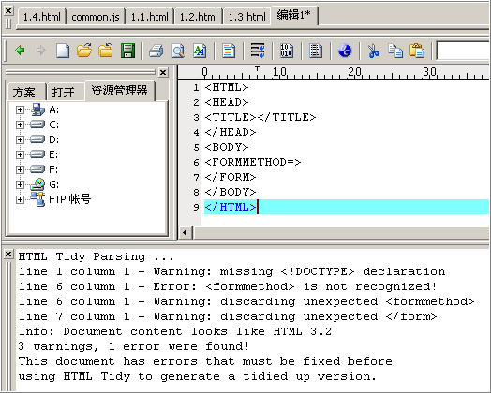
图1.10 HTML精简操作效果
（5）预览文件
UltraEdit可以直接调用浏览器，在浏览器中查看文件。单击“在默认浏览器显示文件”按钮，UltraEdit自动调用当前系统中的默认浏览器，在浏览器中运行HTML文件，用户不必每次都找到HTML文件，或找到浏览器，运行HTML文件。
3．UltraEdit的帮助
任何一种软件的使用都离不开帮助文档，帮助文档是最好的用户使用手册。UltraEdit提供了非常完善的帮助文档，如图1.11所示。用户可以按照目录查找需要的内容，也可以在索引中输入关键字搜索，还可以直接根据用户录入，搜索相关主题的帮助信息。
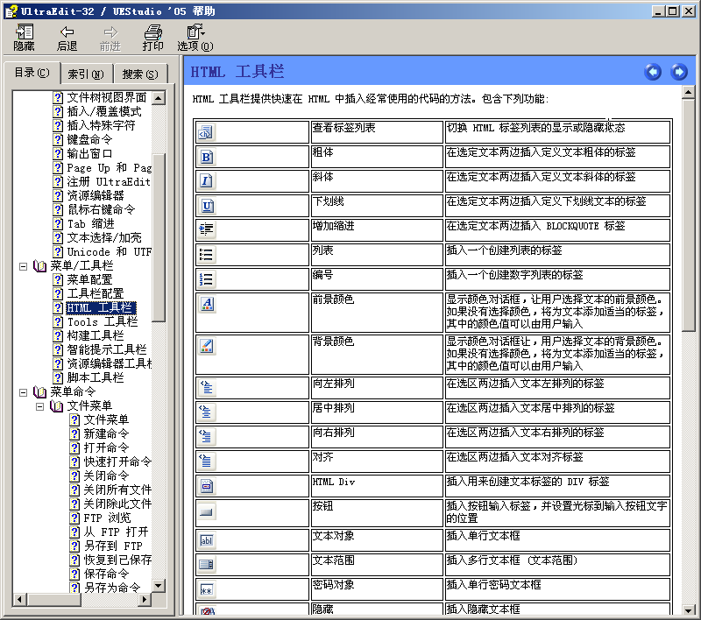
图1.11 UltraEdit的帮助文档
提示：用户可以根据实际需要，使用UltraEdit的帮助文档。

1.2.3 JavaScript制作最简单的Hello World实例
下面就从最基本的“Hello World”实例开始JavaScript之旅。打开网页，单击网页中的Hello按钮，弹出提示框信息“Hello World！”，如图1.12所示。
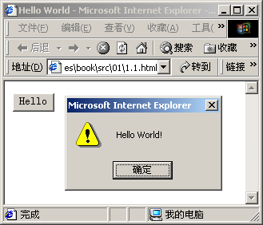
图1.12 Hello World实例运行效果
单击Hello按钮，弹出提示框信息的代码如代码1.1所示。
代码1.1 Hello World实例
<HTML>
<HEAD>
<TITLE>Hello World</TITLE>
<SCRIPT LANGUAGE="JavaScript">
<!--
function hello()
{
window.alert("Hello World!");
}
//-->
</SCRIPT>
</HEAD>
<BODY>
<INPUT TYPE="button" VALUE="Hello" onclick="hello()"id="hello">
</BODY>
</HTML>
由此可以看出，使用JavaScript编程是一件比较简单的事情。
还有一种效果，打开页面，即在页面中显示“Hello World！”信息。使用JavaScript实现，效果如图1.13所示，方法如代码1.2所示。
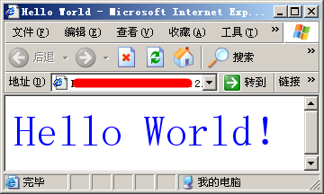
图1.13 页面输出Hello World效果
代码1.2 页面输出Hello World
<html>
<head>
<title>Hello World</title>
</head>
<body>
<form method="post" action="#">
<script language="JavaScript">
document.write("<center><font size='24' color='#0000FF'>Hello World！</font> </center>");
</script>
</form>
</body>
</html>
由于使用JavaScript生成页面的内容，因此为防止页面运行时错误，JavaScript代码段需要嵌入body标记中。JavaScript在HTML页面中的嵌入方式将在1.4节详细介绍。

1.3 JavaScript与Java的区别
JavaScript与Java是初学者很容易混淆的两种语言，两者貌似相近，实则相距甚远。JavaScript与Java的区别如下：
（1）两个公司的两种不同产品
JavaScript是Netscape公司开发的一种脚本语言。
Java是Sun公司开发的、高级的面向对象的程序设计语言。
一个是Netscape，一个是Sun。
（2）程序执行方式不同
JavaScript是一种解释语言，运行之前需要将文本格式的代码下载到客户端，由客户端的Web浏览器边解释边执行，因此效率会有一定的影响。
Java则需要在执行之前进行编译，编译后形成字节码文件，只能执行编译之后的结果。由于直接执行编译后的结果，因此效率较高。
一个是边解释边执行，一个是编译后再执行。
（3）语法不同
JavaScript的变量声明采用弱类型，变量可以在不声明的情况下直接使用。解释器在运行时，对变量类型进行检查。
Java采用强类型变量检查，需要严格按照语法要求，没有声明的变量不可以使用，并且变量的类型不容易改变。
例如：在JavaScript中，可以直接使用：
for(i=0; i<10; i++)
在Java中，同样的功能，则需要改写为：
for(int i=0; i<10; i++)
一个是弱类型，一个是强类型。
（4）基于对象和面向对象
JavaScript的定义中提到“JavaScript是一种基于对象和事件驱动的脚本语言”。JavaScript内部提供多种方便用户使用的内置对象。另外，JavaScript可以在操作页面中，由浏览器创建各种对象。但是，JavaScript本身不具有面向对象的特征——封装、继承、多态，因此不是面向对象的语言。
Java是一种比较彻底的面向对象的语言，任何使用Java进行的编程，都要使用对象。Java几乎所有的操作都离不开对象。
一个是基于对象，一个是面向对象。
（5）嵌入HTML方式不同
JavaScript可以直接在HTML文件中使用，并且使用<script></script>标示。
Java如果想在普通的HTML页面中运行，则需要使用<applet></applet>标示，并且指定的目标是已经编译好的字节码文件。
一个直接嵌入，一个需要额外的标示，并且需要编译之后的文件。

1.4 JavaScript与HTML
前文中提到，JavaScript的一大特点就是可以直接嵌入HTML文件中使用。下面将介绍JavaScript嵌入HTML的多种方式（在HTML网页头中嵌入、在HTML网页体中嵌入、在HTML网页的元素事件中嵌入、在HTML中调用已经存在的JavaScript文件等），及每种方式的具体实现方式。

1.4.1 在HTML网页头中嵌入JavaScript代码
一般情况下，如果不是使用JavaScript生成HTML网页的内容，JavaScript放在HTML网页的头（<head></head>）中。这样，不会因为JavaScript影响整个网页的标示布局。
在HTML网页头中嵌入JavaScript的方式如下：
<HTML>
<HEAD>
<TITLE>标题</TITLE>
<SCRIPT LANGUAGE="JavaScript">
<!--
……
JavaScript脚本内容
……
//-->
</SCRIPT>
</HEAD>
<BODY>
</BODY>
</HTML>
包含JavaScript脚本的<script></script>标示，在<head></head>标示之间、<title></title>标示之后添加，这样就可以直接在HTML文件中调用JavaScript代码。

1.4.2 在HTML网页体中嵌入JavaScript代码
当需要使用JavaScript生成HTML网页内容时（某些JavaScript实现的动态树），就需要把JavaScript放在HTML网页体（<body></body>）中。具体使用方法如下：
<HTML>
<HEAD>
<TITLE>标题</TITLE>
</HEAD>
<BODY>
<SCRIPT LANGUAGE="JavaScript">
<!--
……
JavaScript脚本内容
……
//-->
</SCRIPT>
</BODY>
</HTML>
由上面代码可以看出，JavaScript在HTML网页体中嵌入的方式是：在<body></body>标示之间添加。
说明：JavaScript代码可以在同一个HTML网页中同时嵌入网页头与网页体，并且在同一个网页中可以多次嵌入JavaScript代码。

1.4.3 在HTML网页的元素事件中嵌入JavaScript代码
当需要对HTML网页中的某个元素进行事件处理时（验证用户输入的值是否有效），如果事件处理的JavaScript代码量较少，可以直接在相应的HTML网页的元素事件中嵌入JavaScript代码。
例如，当文本框失去焦点时，需要对文本框是否为空进行判断，如果为空则弹出提示信息，如图1.14所示。
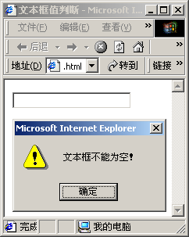
图1.14 文本框信息检验的运行效果
判断文本框的值的JavaScript代码如代码1.3所示。
代码1.3 文本框值的判断
<HTML>
<HEAD>
<TITLE>文本框值判断</TITLE>
</HEAD>
<BODY>
<INPUT TYPE="text" NAME="txtValue" ONBLUR="javascript:if(this.value.length<1)window.alert ('文本框不能为空！');">
</BODY>
</HTML>
代码说明：当文本框失去焦点时，JavaScript对文本框的值进行长度检验，如果值长度小于1，弹出“文本框不能为空！”的提示信息框。类似于这种较为简单的JavaScript代码，可以直接在HTML网页的元素事件中嵌入。嵌入方法为：在事件对应的事件处理方法中加入“javascript:”说明。

1.4.4 用JavaScript获取网页内容实现数据验证
在JavaScript中获取页面元素的方法有很多种，可以根据元素的名称（name）来获取，可以根据元素的Id来获取，可以根据元素在form中的索引来获取……其中，比较常用的方法是根据元素名称获取与根据元素Id获取。例如，在JavaScript中获取名为txtName的HTML网页文本框元素，代码如下：
var _txtNameObj = document.forms[0].elements("txtName");
变量_txtNameObj即为名为txtName的文本框元素。
下面举例说明，用JavaScript获取网页内容实现数据验证。
要求：单击“确定”按钮，对网页中文本框中的值进行长度（不能为空，并且小于200）及是否为数字的验证。运行效果如图1.15~图1.17所示。
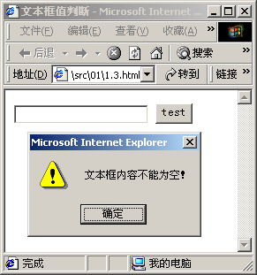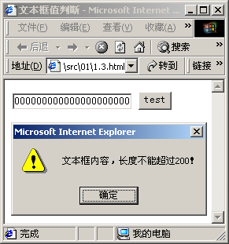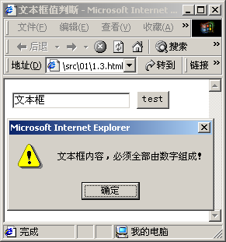
图1.15 文本框为空效果 图1.16 文本框长度过大效果 图1.17 文本框内容不是数字的效果
使用JavaScript对网页内容进行验证的代码如代码1.4所示。
代码1.4 使用JavaScript对网页中的内容进行验证
<HTML>
<HEAD>
<meta http-equiv="Content-Type" content="text/html; charset=UTF-8"/>
<meta http-equiv="Content-Language" content="UTF-8"/>
<TITLE>文本框值判断</TITLE>
<SCRIPT LANGUAGE="JavaScript">
<!--
function validate()
{
var _txtNameObj = document.all.txtName; //获取文本框对象
var _txtNameValue = _txtNameObj.value; //文本框对象的值
if((_txtNameValue == null) || (_txtNameValue.length < 1))
{ //判断文本框的值是否为空
window.alert("文本框内容不能为空！");
_txtNameObj.focus(); //文本框获得焦点
return;
}
if(_txtNameValue.length > 200)
{ //判断文本框的值，长度是否大于200
window.alert("文本框内容，长度不能超过200！");
_txtNameObj.focus();
return;
}
if(isNaN(_txtNameValue))
{ //判断文本框的值，是否全是数字
window.alert("文本框内容，必须全部由数字组成！");
_txtNameObj.focus();
return;
}
}
//-->
</SCRIPT>
</HEAD>
<BODY>
<FORM METHOD=POST ACTION="#">
<INPUT TYPE="text" NAME="txtName">
<INPUT TYPE="button" VALUE="test" ONCLICK="validate()">
</FORM>
</BODY>
</HTML>
代码说明：JavaScript中，首先获得文本框对象及其值，然后对其值是否为空进行判断， 接下来对其值的长度是否大于200进行判断，最后对其值是否全是数字进行判断。每次判断，如果条件成立，弹出相应的信息提示框，并使文本框获得焦点，然后返回，结束事件处理程序。

1.4.5 在HTML中调用已经存在的JavaScript文件
如果JavaScript的内容较长，或者多个HTML网页中都调用相同的JavaScript程序，可以将较长的JavaScript或者通用的JavaScript写成独立的.js文件，直接在HTML网页中调用。例如，判断用户输入的某个值是否在指定的取值区间内，需要在页面中调用一个通用JavaScript方法isRightCurrency(currencyObj, minVal, maxVal, msg)，运行效果如图1.18和 图1.19所示。
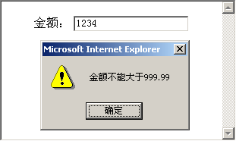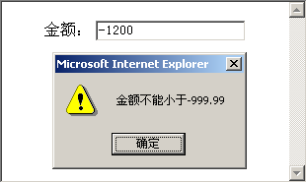
图1.18 用户输入值的检验效果（一） 图1.19 用户输入值的检验效果（二）
HTML页面中调用.js文件进行验证的代码如代码1.5所示。
代码1.5 HMTL中调用.js文件
<HTML>
<HEAD>
<TITLE>调用.JS文件</TITLE>
<SCRIPT src="common.js" language="JavaScript"></SCRIPT>
</HEAD>
<BODY>
<FORM METHOD="POST" ACTION="#">
<table align="center">
<tr>
<td>金额：</td>
<td><INPUT TYPE="text" NAME="money" onblur="isRightCurrency(this, -999.99, 999.99, '金额')"></td>
</tr>
</table>
</FORM>
</BODY>
</HTML>
/**
* 检验对象的值是否在正确的区间
* currencyObj ：要检验的对象
* minVal ：最小值
* maxVal 最大值
* msg ：提示信息
*/
function isRightCurrency(currencyObj, minVal, maxVal, msg)
{
var currencyVal = currencyObj.value; //验证对象的值
if((currencyVal == null) || (currencyVal.length < 1)) return false;
var currencyFloat = parseFloat(currencyVal); //数据类型转换
var minFloatVal = parseFloat(minVal);
var maxFloatVal = parseFloat(maxVal);
if((currencyFloat - minFloatVal) < 0)
{ //是否小于最小值
window.alert(msg + "不能小于" + minVal); //提示信息
currencyObj.focus(); //对象获得焦点
return false;
}
if((maxFloatVal - currencyFloat) < 0)
{ //是否大于最大值
window.alert(msg + "不能大于" + maxVal);
currencyObj.focus();
return false;
}
}

1.5 JavaScript的错误调试
由于JavaScript是一种脚本语言，它的运行方式是边解释边运行，因此也给JavaScript编程带来一定的麻烦——调试JavaScript时，需要不断地启动浏览器、添加alert信息、关闭浏览器。通常，代码的查错、纠错能力是程序员的基本能力。下面将介绍目前较为流行的两种浏览器内置错误调试工具——Internet Explorer下的Microsoft Script Editor调试器、Firefox下的Venkman调试器。借助于代码调试工具，可以在不用多次重新装载页面的情况下，迅速、准确地找到错误（问题）所在。

1.5.1 Internet Explorer下的Microsoft Script Editor调试器
Microsoft Script Editor是Microsoft Office内置的脚本调试器，可以在Office中直接将其打开。打开方法：在Word中，选择“工具→”宏→“Microsoft 脚本编辑器”命令。
1．Microsoft Script Editor的安装
Microsoft Office默认不安装Microsoft Script Editor，因此需要用户手动添加。选择 “Microsoft 脚本编辑器”命令后，Microsoft Office会提示用户安装“Web脚本创作”，并要求用户确认。用户确认后，Microsoft Office自动搜索Microsoft Office安装盘上的“Web脚本创作”安装文件。搜索成功后，Microsoft Office自动完成安装。安装完成后，系统会打开Microsoft Script Editor界面，同时系统会自动把当前文件转换成HTML格式，如图1.20所示。此时Microsoft Script Editor基本安装完毕，用户可以在Microsoft Script Editor中编辑JavaScript脚本。
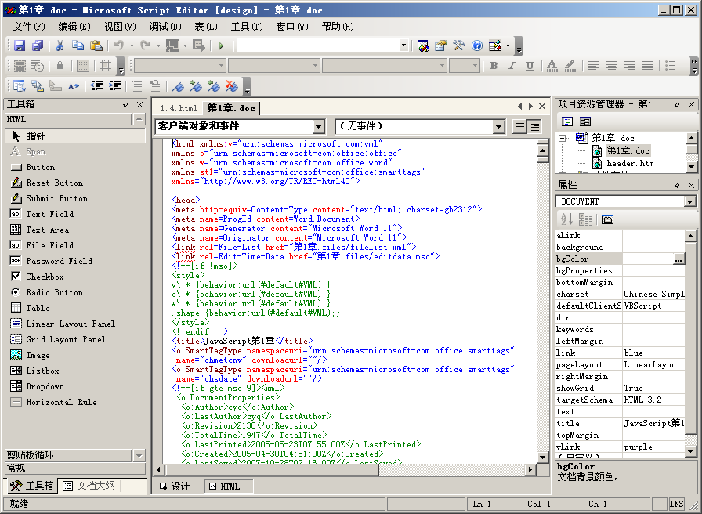
图1.20 Microsoft Script Editor初始界面
前面说到Microsoft Script Editor的安装“基本完成”，是因为此时的Microsoft Script Editor不具备安装脚本调试功能。用户选择“调试”命令时，系统会提示用户安装“Web 调试”功能。使用与“Web 脚本创作”类似的操作步骤完成“Web 调试”功能的安装。安装完成后，系统要求重新启动Microsoft Script Editor。启动Microsoft Script Editor成功后，再次选择“调试”命令，出现如图1.21所示的菜单，此时的Microsoft Script Editor已经具备了代码调试功能。至此，Microsoft Script Editor安装完成。
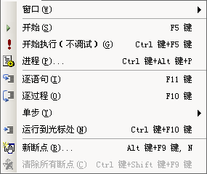
图1.21 “调试”菜单
2．在Internet Explorer浏览器中启用Microsoft Script Editor
（1）在Internet Explorer中启用Microsoft Script Editor的方法
Microsoft Script Editor可以在Internet Explorer中自动调用。在Internet Explorer中打开Microsoft Script Editor的方法：打开Internet Explorer，选择“工具”→“Internet选项”命令，在弹出的对话框中选择“高级”选项卡，在“浏览”项下，取消选中“禁用脚本调试（Internet Explorer）”和“禁用脚本调试（其他）”复选框，单击“确定”按钮，如 图1.22所示。
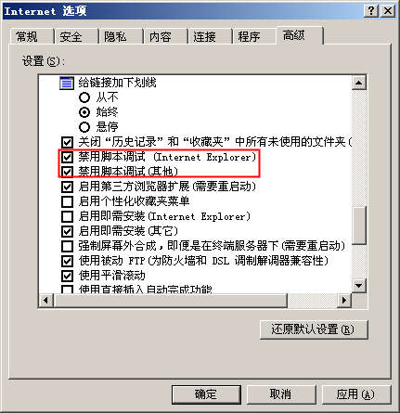
图1.22 “Internet选项”对话框

（2）未开启Microsoft Script Editor之前页面中的错误信息
在未启用Microsoft Script Editor之前，Internet Explorer打开的网页中存在错误时，会在状态栏中提示“网页上有错误”，如图1.23所示。双击状态栏上的提示信息，弹出显示详细错误信息的对话框，如图1.24所示。利用Internet Explorer简单的错误信息提示，可以查看页面中的错误。但是，如果使用Internet Explorer调试，仍然需要每次重新加载页面，不利于大量、多次的代码调试。
图1.23 Internet Explorer下页面中存在错误的效果（未启用Microsoft Script Editor）
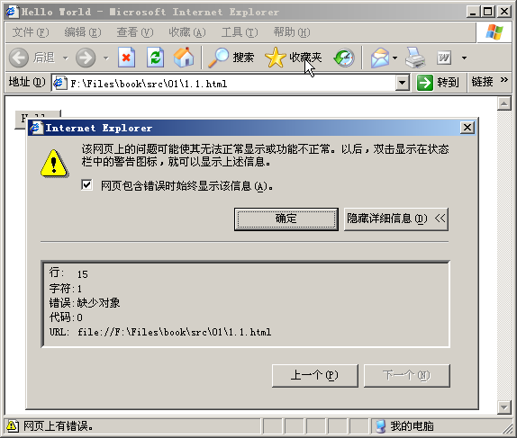
图1.24 详细的错误信息（未启用Microsoft Script Editor）
（3）启用Microsoft Script Editor后页面中的错误信息
启用Microsoft Script Editor后，在Internet Explorer打开的页面中存在错误时，会显示页面中的错误信息，并询问用户是否进行调试，如图1.25所示。
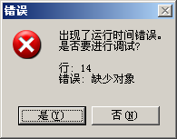
图1.25 启用Microsoft Script Editor后的错误提示
（4）Internet Explorer脚本错误时，打开Microsoft Script Editor
用户单击错误信息窗口（如图1.25所示）中的“是”按钮，在弹出的“实时调试”对话框（如图1.26所示）中，选择调试器“新实例Microsoft Script Editor”，弹出“进入 并单步执行远程过程调用”对话框（如图1.27所示）。对话框中显示当前的进程（一般是Internet Explorer的物理路径），并要求用户选择要调试的程序类型（系统会自动列出调试的程序类型，这里是Script），同时列出将要调试的程序（这里是脚本）。
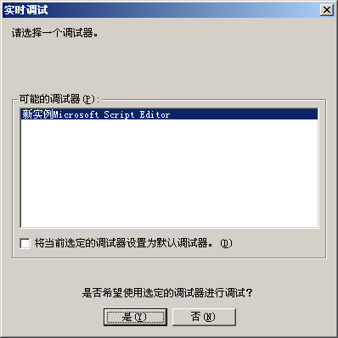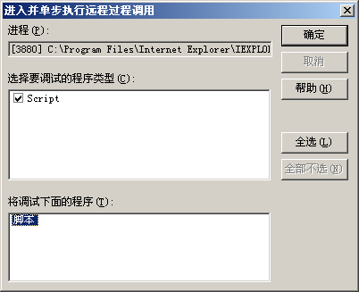
图1.26 “实时调试”对话框 图1.27 “进入并单步执行远程过程调用”对话框
单击“确定”按钮，打开当前需要调试的程序的源代码窗口，系统会弹出错误信息对话框，同时，会有黄色箭头指向当前提示错误信息的代码行，如图1.28所示。
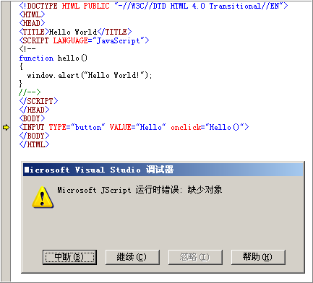
图1.28 页面中错误信息效果
注意：在Internet Explorer下，由于脚本错误进入的Microsoft Script Editor属于调试状态。可以看到，在文件打开过程中，Microsoft Script Editor的标题栏显示由“[run]”转到“[break]”。因此，无法使用正常编辑状态下的视图以及诸如工具箱之类的工具。直接关闭窗口时，系统会要求用户确认是否结束调试。
3．Microsoft Script Editor的使用
（1）在Office中打开Microsoft Script Editor
前文介绍了在Office中打开Microsoft Script Editor的方法，打开后其界面如图1.20所示。Microsoft Script Editor界面的组成，除了基本的菜单栏、工具栏、状态栏外，还有工具箱列表、文档大纲视图、打开文件名列表、代码编辑区、“设计”与HTML转换按钮、项目资源管理器、属性列表等，如图1.29所示。
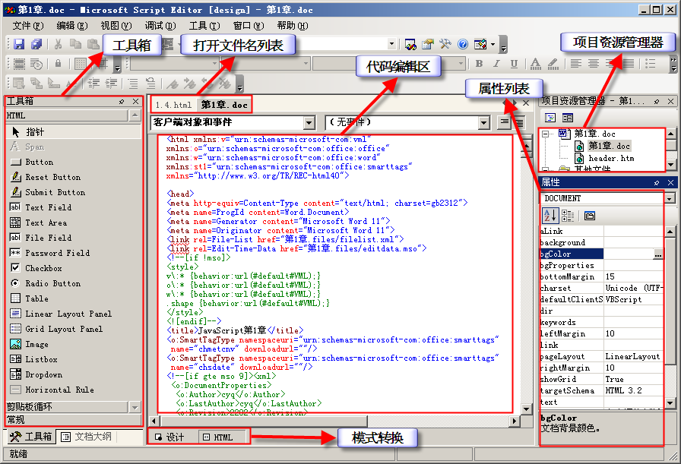
图1.29 Microsoft Script Editor界面及说明
由图1.29可以看出，在Office中打开Microsoft Script Editor，其标题栏显示的当前状态是“[design]”。此时，用户可以使用更多Microsoft Script Editor内置工具集。
（2）在Microsoft Script Editor中编辑脚本
Microsoft Script Editor具有脚本编辑功能。笔者个人认为，这是Microsoft Script Editor比Venkman具有优势的一点（Venkman只具有脚本调试功能，将在1.5.2小节中详细介绍）。Microsoft Script Editor秉承微软其他IDE工具（Visual Basic）的可视化、事件驱动等特点，使得脚本编写更加简单。
Microsoft Script Editor提供可视化的脚本编辑环境。用户在“设计”编辑模式下，可以直接将所需要的HTML元素拖入页面中。用户可以选中需要更改属性的HTML元素，直接在属性窗口中更改此元素的相关属性。Microsoft Script Editor的可视化编程环境如图1.30所示。用户可以选择“文档大纲”选项卡，系统将列出目前正在编辑的文档结构，如图1.31所示。
使用Microsoft Script Editor编辑文件时，通过属性窗口的对象列表，选择需要设置的对象，然后选择对象的属性，并设定合适的值。例如，设定DOCUMENT对象默认的客户端脚本是JavaScript，操作过程是在属性窗口的下拉列表框中选择DOCUMENT，然后选择defaultClientScript属性，在下拉列表框中选择JavaScript（ECMAScript）。具体操作过程如图1.32所示。更改之后，脚本编辑时，系统自动按照JavaScript的语法格式添加脚本。
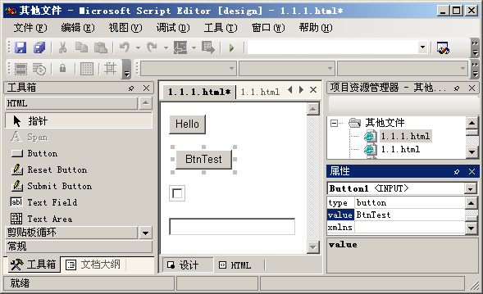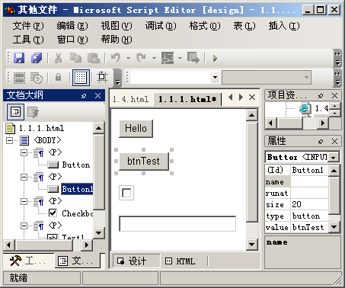
图1.30 Microsoft Script Editor可视化编程环境 图1.31 “文档大纲”视图
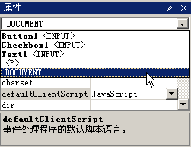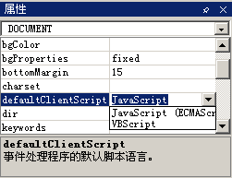
图1.32 属性窗口操作
另外，用户可以使用“客户端对象和事件”添加客户端对象的相关事件及事件处理函数。操作方法：在HTML编辑模式下，单击“客户端对象和事件”列表，选择需要添加事件的客户端对象。右边的事件列表会列出当前对象的所有事件，单击对象事件列表，选择需要添加处理函数的事件。例如，添加对象Button1的onclick事件处理函数，操作过程如图1.33所示。
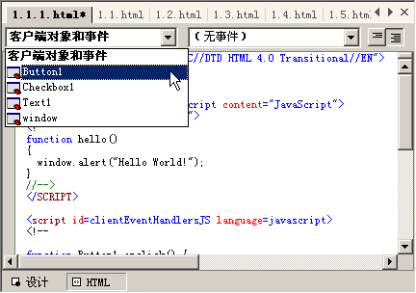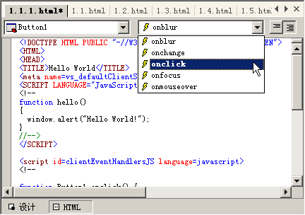
图1.33 客户端对象和事件
（3）在Microsoft Script Editor下调试脚本
代码调试的一项基本的也是重要的工作就是设置并管理断点。Microsoft Script Editor有“断点”窗口，用户可以在“断点”窗口中新建断点、方便地查看当前文件中的所有断点、设置断点的有效性、删除断点、查看并可以修改断点属性。“断点”窗口及其打开方法如图1.34所示。
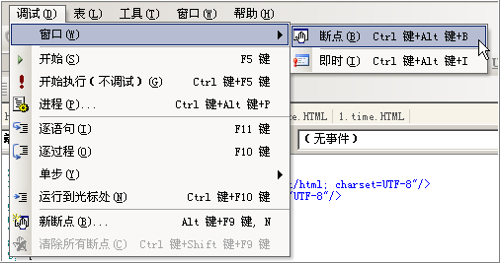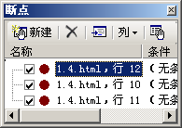
图1.34 打开“断点”窗口
使用Microsoft Script Editor进行JavaScript代码调试。添加断点的方法有以下3种：
- 在需要添加断点的行前单击，如图1.35所示。
- 将光标放在需要添加断点的行，然后按F9键。
- 打开“断点”窗口，在工具栏中单击“新建”按钮，弹出如图1.36所示的“新断点”对话框。
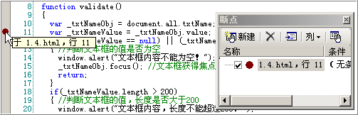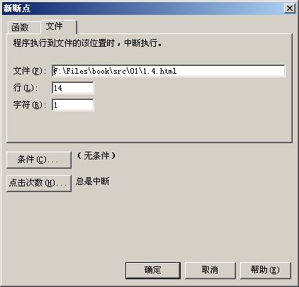
图1.35 单击某一行添加断点 图1.36 新建断点
在需要调试的文件中添加断点后，开始进行调试工作。依次选择“调试”→“开始”命令，进入[run]模式（也可按F5键直接进入），Microsoft Script Editor自动调用Internet Explorer，运行当前的文件。当运行到断点处时，系统进入[break]模式，并且自动在断点处挂起，会有黄色箭头指向当前断点（如图1.37所示）。如果继续运行，用户可以依次选择“调试”→“继续”命令，也可以直接按F5键。
当有提示信息或有信息需要在页面中显示时，系统自动跳到Internet Explorer，显示信息。如果运行过程中出现错误，会有错误信息对话框弹出，如图1.38所示，并且错误信息总是在运行完有错误的代码之后弹出，用户单击“中断”或者“继续”按钮，光标及黄色箭头都会停留在错误信息所在的行，便于用户根据错误提示信息对存在错误的行进行修改。结束调试，用户可以依次选择“调试”→“停止调试”命令，也可以按Shift+F5键。
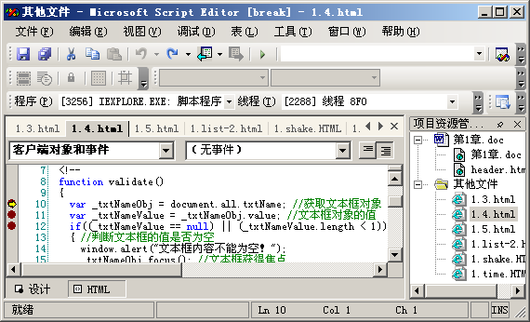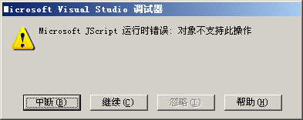
图1.37 [run]模式下，断点挂起效果 图1.38 [run]模式下，错误提示信息
如果没有在文件中添加断点，用户可以逐语句执行，以达到跟踪脚本执行的效果。在执行单步调试前，用户需要指定单步模式是按照行单步，还是按照语句单步。因为脚本中存在一条语句多行的情况，而两种情况单步的效果不同（设置单步模式的方法：用户依次选择“调试”→“单步”→“语句”命令。）。用户选择“调试”→“逐语句”命令，或者按F11键，可以进入单步执行调试状态。当页面中触发JavaScript事件时，黄色的箭头会按照脚本的执行顺序，逐条语句指示，直到脚本正常结束或用户中断。
说明：本书介绍的Microsoft Script Editor在Microsoft Office 2003环境下运行。Microsoft Script Editor版本是10.0。

1.5.2 Firefox下的Venkman调试器
Firefox有自己的JavaScript脚本调试器Venkman，目前Venkman的版本是0.9.87。
1．Venkman的安装
Venkman是Firefox的插件，使用前需要下载安装，而且需要在Firefox环境下安装。登录Venkman官方网站：http://www.mozilla.org/projects/venkman/，单击如图1.39所示的Download latest Venkman Javascript Debugger extension for Firefox超链接，跳转到下载安装页面。单击如图1.40所示的Install Now按钮，Firefox中会弹出“软件安装”对话框，要求用户确认安装，如图1.41所示。用户确认后，系统自动安装Venkman。安装完成后，重启Firefox，Venkman就能正常使用了。至此，Venkman安装完成。
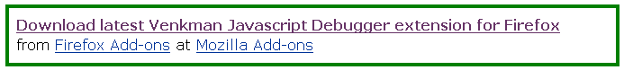
图1.39 Venkman下载链接
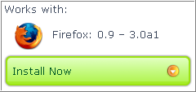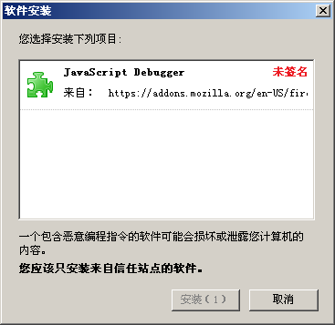
图1.40 Venkman安装链接 图1.41 Firefox“软件安装”对话框
在Firefox 1.5和Firefox 2.0下Venkman会有缺陷：打开Venkman，关闭之后，无法再次打开。按照官方网站的解决办法——重启Firefox，问题才能解决（不同版本的Firefox，可能会有不同的效果，本书使用的Firefox版本是2.0.8）。
2．在Firefox中启动Venkman
在Firefox中选择“工具”→“JavaScript Debugger”命令，即可打开Venkman，如 图1.42所示。
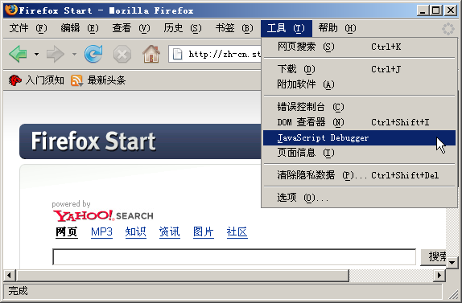
图1.42 在Firefox中打开Venkman
Venkman运行界面如图1.43所示，除了基本的菜单栏、工具栏、状态栏外，还有打开文件列表、本地变量列表、断点列表、当前文件名、源代码窗口、信息输出窗口和命令输入框等。
3．使用Venkman调试JavaScript
（1）测试Venkman是否正常运行
用Firefox打开需要调试的文件，启动Venkman，在命令输入框中输入“1+1”，测试Venkman是否正常运行，效果如图1.44所示。
图1.43 Venkman运行界面
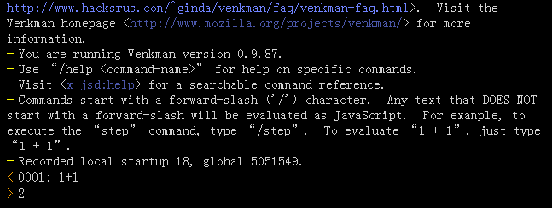
图1.44 测试调试器是否正常运行
（2）设置当前调试对象
在文件列表中显示打开的文件。双击文件名，右侧的源代码区域会显示该文件的源代码。在Venkman中，需要用户指定被调试的文档为当前调试对象。首先，将打开的文件列表窗口切换至Open Windows，然后右击需要调试的文件，最后在弹出的快捷菜单中选择Set as Evaluation Object命令，即可设定需要调试的对象。指定方法如图1.45和图1.46所示。
（3）Venkman中使用命令输入框调用函数
指定调试对象后，直接在命令输入框中输入JavaScript函数名就能调用函数，Venkman即可直接操作JavaScript中的内容进行调试。例如，打开代码1.1，对代码1.1中的JavaScript进行调试。完成以上步骤以后，在命令输入框中输入函数名“hello()”，按Enter键，Venkman将控制返回到Firefox界面，直接调用hello()方法，执行与单击Hello按钮相同的操作。
用户还可以直接在命令输入框中输入JavaScript代码。例如，在命令输入框中输入“document.getElementById("hello")”，输出窗口中显示JavaScript代码的返回值[object HTMLInputElement]。如果没有得到对象，会显示null，效果如图1.47所示。
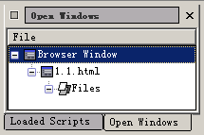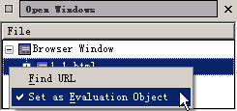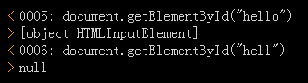
图1.45 打开Open Windows 图1.46 设置调试对象 图1.47 JavaScript执行效果
如果之前没有设定调试对象，在命令输入框中直接输入函数名，Venkman会在输出窗口中提示“ReferenceError: hello is not defined @ <x-jsd:interactive-session> 2”的错误信息，如图1.48中红色区域所示。
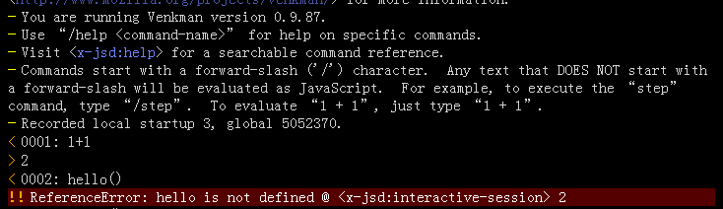
图1.48 Venkman未设定调试对象的提示信息
（4）Venkman中设置断点调试JavaScript
在Venkman中断点有两种类型：future断点和硬断点，如图1.43所示。JavaScript函数体以外的部分只能添加future断点。在JavaScript函数体中，单击某行，添加的是硬断点；再次单击，添加的是future断点。future断点用于控制JavaScript函数体外的代码调试。future断点、硬断点与其他调试环境中的断点作用基本是一样的，当程序运行至断点处时挂起，暂停程序的执行。future断点与硬断点的区别在于：硬断点只有当用户执行函数体对应的操作时才执行；future断点在页面加载后立即执行。大部分情况下，用户使用的是硬断点。
在Venkman中，有个Breakpoints（断点）列表窗口。该窗口中显示的是当前文件中的断点列表（如图1.43所示），用户可以清晰地看到目前文件中的断点数量、断点类型（future断点、硬断点）、断点在文件中的行数等信息。当在Venkman中打开源文件时，工具栏上用于调试的Continue（继续）、Step Over（跨过函数调用）、Step Into（进入函数调用）和Step Out（跳出函数调用）按钮都不可用，如图1.49所示，说明此时还无法进行调试。此时，只有Stop按钮可以使用。
图1.49 打开源文件时的调试工具栏
用户单击Stop按钮，Venkman会停止（暂停）当前执行的脚本。如果当前没有执行任何脚本，Venkman会转到“等待事件发生”的状态。在设置了断点之后，单击Stop按钮，Venkman会打开一个空的venkman.xul文件，而且Local Variables（本地变量）列表窗口中会显示JavaScript内置的以及用户定义的变量，同时Continue按钮变为可用，而Stop按钮变为不可用，如图1.50所示。
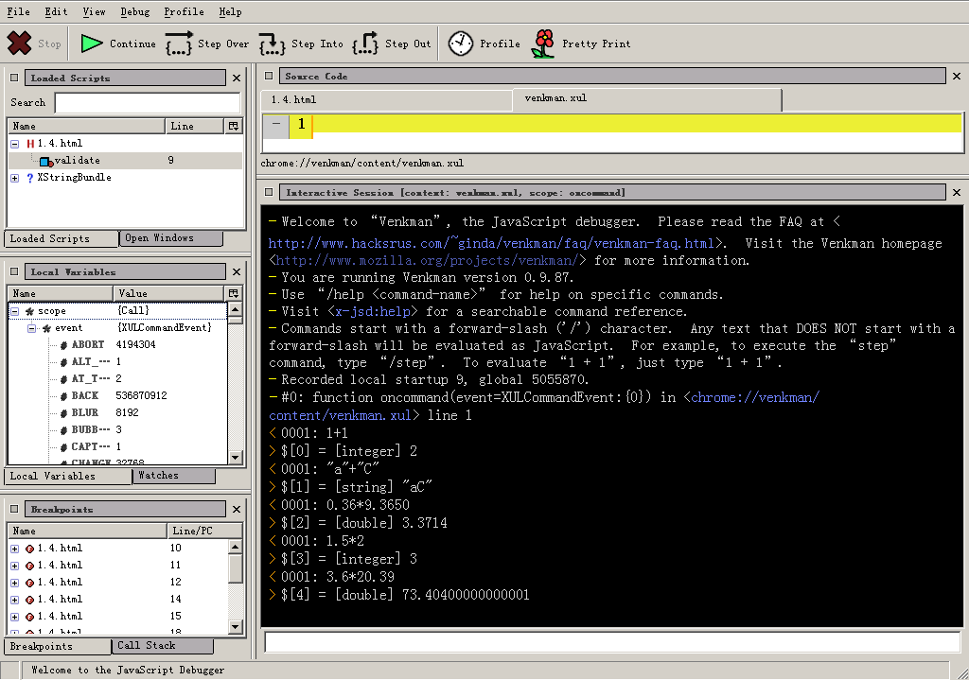
图1.50 单击Stop按钮效果
单击Continue按钮，Venkman会恢复单击Stop按钮之前的状态。此时，再次单击Stop按钮，会发现Stop按钮图标改变，在图标中添加了3个白色小点（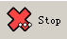），此时回到Firefox浏览器中，单击“刷新”按钮，系统将自动切换至Venkman中，并且将光标停留在JavaScript函数体的第一行，效果如图1.51所示。
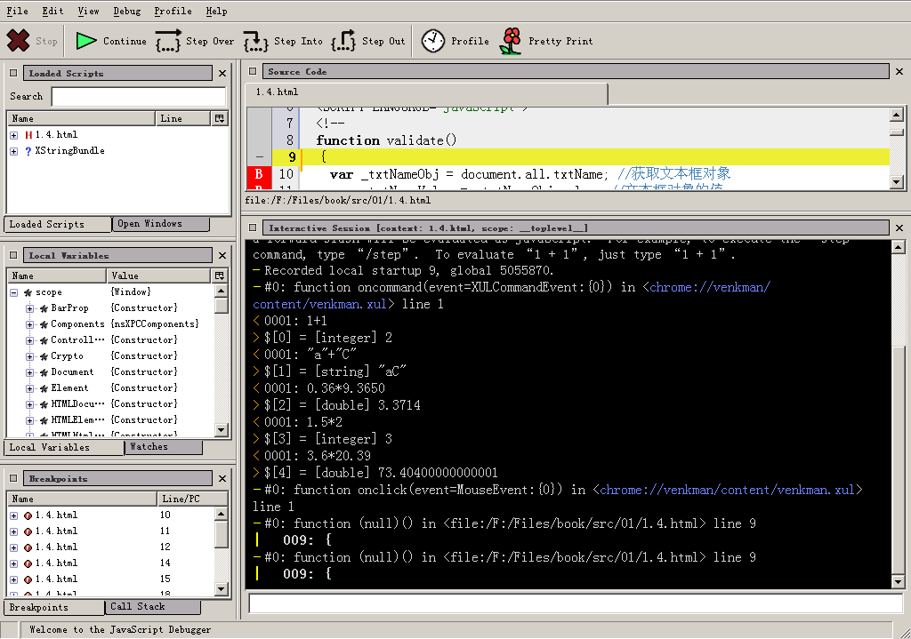
图1.51 刷新Firefox后的现实效果
在命令输入框中输入函数名“validate()”，程序在第一个断点处挂起，效果如图1.52所示。
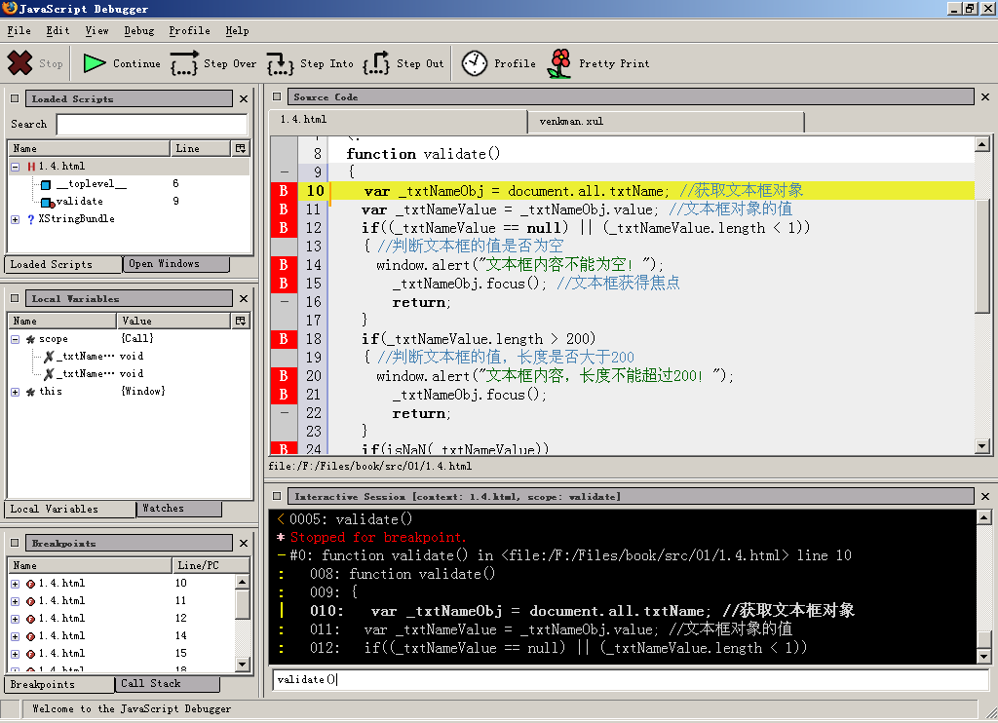
图1.52 程序在断点处挂起效果
用户可以看到：输出窗口中，高亮显示断点行的全部代码。源代码窗口中，高亮显示断点行，并且将光标停在断点行。代码调试工具Continue、Step Over、Step Into、Step Out按钮可用。单击Step Into按钮，程序继续执行，到下一处断点挂起。用户再次单击Step Into按钮，程序再继续执行，重复操作，直到程序结束或用户中断。
如果调试过程中存在与浏览器的交互，Venkman会自动将界面切换至Firefox中，执行完毕返回Venkman。如果用户不想进入当前断点之后的函数调用调试，可以单击Step Over按钮，跳过这个函数调用。但是Step Over并不代表函数不再执行，而是用户不再进入调用函数的调试。Step Out代表不再执行函数。用户单击Step Out按钮，将不调试函数调用，直接跳过函数调用，不再执行调用的函数。
Venkman是JavaScript代码调试器，不是编辑器，因此不能在Venkman中编辑代码。使用Venkman配合UltraEdit，既可以编辑源文件，又可以调试文件脚本，可以根据调试结果随时更改源文件。

1.6 JavaScript和浏览器
前文介绍到，每种JavaScript解释器的运行效果不尽相同。不同的浏览器，运行JavaScript时会有不完全相同的效果。不同的浏览器在调用JavaScript时也会有所差别。下面将分别介绍在Internet Explorer中调用JavaScript代码、在Firefox中调用JavaScript代码、在Opera中调用JavaScript代码以及浏览器中的文档对象模型（DOM）。

1.6.1 在Internet Explorer中调用JavaScript代码
Internet Explorer是微软开发的Web浏览器，内置在微软Windows操作系统中，目前最新版本是7.0。到目前为止，Internet Explorer只支持微软的Windows操作系统（2003年微软宣布停止针对Mac的Internet Explorer的开发）。由于Windows操作系统的流行，Internet Explorer成为目前较为流行的Web浏览器之一。但是，Internet Explorer内部采用了许多微软的专利技术，例如ActiveX等技术，这些技术的应用提高了JavaScript的使用范围（用户甚至可以使用ActiveX控件操作本地文件），但是降低了安全性，而且这些技术有很多不符合W3C规范，使得在Internet Explorer下开发的页面在其他Web浏览器下无法正常显示甚至无法使用。
例如，在Internet Explorer中，得到页面中id为txtId、name为txtName、type为text的对象。页面中定义text对象的代码如下：
<input type="text" id="txtId" name="txtName" value="">
在Internet Explorer下使用JavaScript得到这个text对象的代码如下：
var _txtNameObj1 = document.forms[0].elements("txtName");
var _txtNameObj2 = document.getElementById("txtId");
var _txtNameObj3 = document.frmTxt.elements("txtName");
var _txtNameObj4 = document.all.txtName;
在Internet Explorer下使用JavaScript获得某个对象的方法如下：
- document.forms[0].elements("对象名")。
- document.Form名.elements("对象名")。
- document.getElementById("对象ID")。
- document.all.对象名。

1.6.2 在Firefox中调用JavaScript代码
Firefox是由Mozilla基金会与数百个志愿者所开发的Web浏览器，是一款轻便、快速、简单与高扩充性的Web浏览器，目前最新版本为2.0.0.9，支持Windows、Linux和Mac操作系统。
同样是1.6.1节的例子，在Firefox下使用JavaScript得到text对象的代码如下：
var _txtNameObj2 = document.getElementById("txtId");
var _txtNameObj4 = document.all.txtName;
即：
- document.getElementById("对象ID")。
- document.all.对象名。

1.6.3 在Opera中调用JavaScript代码
Opera是由Opera Software ASA公司开发的Web浏览器，是第一款支持多页面标签式浏览的Web浏览器，目前最新版本为9.24。Opera是一种快速、有趣且易用的Web浏览器，支持Windows、Linux、Mac、FreeBSD、Solaris、BeOS、OS/2等操作系统。Opera严格执行W3C网页标准，不支持其他扩展标准和ActiveX，不支持某些只对Internet Explorer有效的页面。
仍然使用1.6.1节的例子，在Opera下使用JavaScript得到这个text对象的代码如下：
var _txtNameObj1 = document.forms[0].elements("txtName");
var _txtNameObj2 = document.getElementById("txtId");
var _txtNameObj3 = document.frmTxt.elements("txtName");
var _txtNameObj4 = document.all.txtName;
在Opera下使用JavaScript获得某个对象的方法如下：
- document.forms[0].elements("对象名")。
- document.Form名.elements("对象名")。
- document.getElementById("对象ID")。
- document.all.对象名。
在不同的浏览器下，提示信息的显示效果会有所不同。Internet Explorer、Firefox、Opera下的提示信息的显示效果分别如图1.53~图1.55所示。
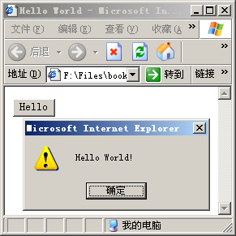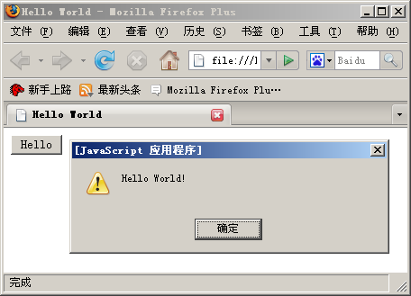
图1.53 Internet Explorer下的提示信息 图1.54 Firefox下的提示信息
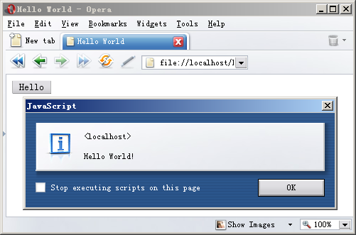
图1.55 Opera下的提示信息
此外，对于一些经常用到的页面中关于尺寸的属性，如scrollTop、scrollLeft、scrollWidth、scrollHeight等属性，只有Internet Explorer与Firefox支持，Opera不支持。

1.6.4 浏览器中的文档对象模型（DOM）
从1.6.1~1.6.3小节中可以发现，不同的浏览器，使用JavaScript操作同一个页面中的同一个对象的方法不同，这会造成页面无法跨平台。DOM正是为解决不同浏览器下使用JavaScript操作对象的方法不同的问题而出现的。前面讲到的例子中，document.getElementById()根据ID得到页面中的对象，这个方法就是DOM的标准方法，在这3种浏览器（Internet Explorer、Firefox、Opera）中都适用。
DOM（Document Object Model）文档对象模型是W3C（World Wide Web Consortium）组织制定的标准的XML文档接口（http://www.w3.org/DOM/）。W3C对DOM的定义：DOM是一个允许程序和脚本，动态读取和更新文档内容、结构和样式的语言和平台。浏览器生成页面时，会根据页面内容创建各种对象（如按钮、表格、框架和表单等）。通过使用DOM，JavaScript可以直接操作页面中的任何对象。由于DOM是一种标准，即使在不同的浏览器中，也可以使用DOM操作页面中的对象，这就解决了不同浏览器中操作页面中对象的方法不同的问题。
本书将在第5章详细介绍文档对象模型的相关信息。

1.7 JavaScript的快乐体验
JavaScript的一大优点就是可以方便地与客户端进行交互，并且可以通过操作页面中的各种元素及其属性，实现各种诸如滚动字幕、数字时钟、浏览器地震效果等特效。下面将分别介绍这3种特效的JavaScript实现。

1.7.1 滚动字幕
滚动字幕效果，最简单的实现方式是使用<marquee>标记。运行效果如图1.56所示。
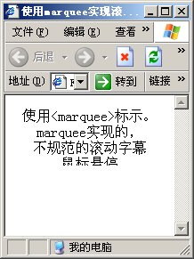
图1.56 使用<marquee>标记实现滚动字幕效果
marquee实现的滚动字幕效果，方法如代码1.6所示。
代码1.6 使用<marquee>标记实现滚动字幕效果
<html>
<head>
<title>使用marquee实现滚动字幕</title>
</head>
<body>
<marquee align="center" direction="up" width="100%" height="50%" scrollAmount="1" scrollDelay="100"
onmouseover="stop()" onmouseout="start()">
<div align="center">
滚动字幕效果，<br>
使用&lt;marquee&gt;标示。<br>
marquee实现的，<br>
不规范的滚动字幕<br>
鼠标悬停
</div>
</marquee>
</body>
</html>
用<marquee>标记实现滚动字幕，方法简单，但是<marquee>不被W3C支持（详细信息可参阅http://www.w3.org/WAI/GL/WCAG20/WD-WCAG20-HTML-TECHS -20050211/#marquee）。使用<marquee>标记的页面，不再是标准的页面。使用UltraEdit的“HTML精简”，检查使用<marquee>标记的HTML页面，会在输出窗口中提示“Warning: <marquee> is not approved by W3C”。因此，<marquee>标记已经很少使用。滚动字幕的效果可以使用JavaScript实现。
使用JavaScript实现滚动字幕的原理：使用JavaScript操作<ul>元素的<li>列表，实现<li>列表的循环显示，同时设置时间间隔及每次调用的事件，效果如图1.57所示。
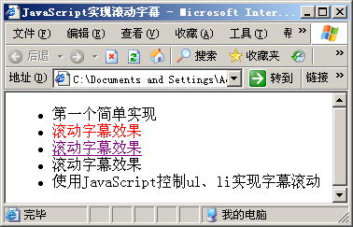
图1.57 使用JavaScript实现滚动字幕的简单实现
使用JavaScript实现简单的字幕滚动，方法如代码1.7所示。
代码1.7 使用JavaScript实现简单的字幕滚动
<!DOCTYPE HTML PUBLIC "-//W3C//DTD HTML 4.0 Transitional//EN">
<HTML>
<HEAD>
<TITLE>JavaScript实现滚动字幕</TITLE>
</HEAD>
<BODY>
<ul id="js_charList">
<li>滚动字幕效果</li>
<li>使用JavaScript控制ul、li实现字幕滚动</li>
<li>第一个简单实现</li>
<li><font color=#FF0000>滚动字幕效果</font></li>
<li><a href="#">滚动字幕效果</a></li>
</ul>
<SCRIPT LANGUAGE="JavaScript" type="text/javaScript">
function charScroll()
{
var _listUl = document.getElementById("js_charList"); //得到<ul>元素
_listUl.appendChild(_listUl.firstChild); //将第一个<li>列表元素移至<ul>元素最后
}
setInterval("charScroll()",400); //设置时间间隔及触发的事件charScroll()
</SCRIPT>
</BODY>
</HTML>
charScroll()方法的作用：将<ul>元素的第一个<li>列表元素移至最后一个位置。每间隔400毫秒，调用一次charScroll()方法，以实现<li>列表元素的字幕的循环滚动。使用这种方法实现的字幕滚动效果，实际上是字幕的循环跳动，因此字幕的滚动是不连续的。可以通过控制<ul>元素的scrollTop，控制<ul>元素中放置<li>列表的<div>元素的滚动，以实现字幕的滚动，如图1.58所示。
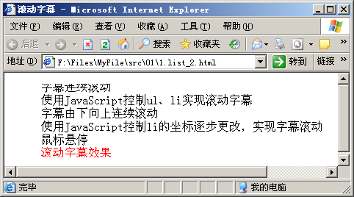
图1.58 连续滚动字幕
实现字幕连续滚动的方法如代码1.8所示。
代码1.8 字幕连续滚动
<!DOCTYPE HTML PUBLIC "-//W3C//DTD HTML 4.0 Transitional//EN">
<HTML>
<HEAD>
<TITLE>滚动字幕</TITLE>
</HEAD>
<BODY align="center">
<div>
<ul id="ulContent" style="overflow:hidden;height:100px;width:500px">
<div id="liPanel">
<li>滚动字幕效果</li>
<li>字幕连续滚动</li>
<li>使用JavaScript控制ul、li实现滚动字幕</li>
<li>字幕由下向上连续滚动</li>
<li>使用JavaScript控制li的坐标逐步更改，实现字幕滚动</li>
<li>鼠标悬停</li>
<li><font color="#FF0000">滚动字幕效果</font></li>
<li><a href="#">滚动字幕效果</a></li>
<li><a href="#">使用JavaScript实现滚动字幕效果</a></li>
<li><B>字幕连续滚动</B></li>
</div>
<div id="liAlternative"></div>
</ul>
<script language="JavaScript" type="text/javascript">
var _ulCont = document.getElementById("ulContent");
var _liPnl = document.getElementById("liPanel");
var _liAltnv = document.getElementById("liAlternative");
_liAltnv.innerHTML = _liPnl.innerHTML; //将li所在div的innerHTML赋给下面的div
function charList()
{
if(_liAltnv.offsetHeight - _ulCont.scrollTop <= 0) //如果ul的scrollTop大于li列表
的高度
_ulCont.scrollTop -= _liPnl.offsetHeight; //ul的scrollTop减去li列表的高度
else
_ulCont.scrollTop++; //ul元素的scrollTop递增
}
var _charListIntvl = setInterval(charList, 60); //设置时间间隔事件，每60毫秒触发一次charList()事件
_ulCont.onmouseover = function() {clearInterval(_charListIntvl);}; //鼠标进入的事件
_ulCont.onmouseout = function() {_charListIntvl = setInterval(charList,60);}; //鼠标离开
的事件
</script>
</div>
</BODY>
</HTML>
设置<ul>元素的高度及宽度，同时设置overflow:hidden，不显示超过<ul>元素尺寸的内容。页面初始化时，将存放<li>列表的<div>元素的innerHTML赋给另一个<div>元素。每隔60毫秒触发一次改变<ul>元素的scrollTop属性的方法，达到实现字幕连续滚动的效果。

1.7.2 数字时钟
在页面中合适的位置添加数字时钟，可以一目了然地显示客户端当前时间，方便客户使用，提高客户体验。数字时钟显示效果如图1.59所示。
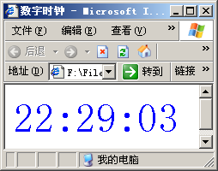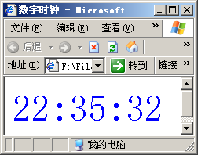
图1.59 数字时钟运行效果
数字时钟原理：使用JavaScript内置Date对象，获取当前时间，分别得到当前的小时、分、秒。为达到显示时钟，小时、分、秒全都两位数显示。首先，把小时、分、秒加上100，然后转换为字符串类型；将时间字符串连接时，从第二位开始，截取小时、分、秒字符串；最后，每隔1秒钟调用一次函数，以达到数字时钟动态显示效果。数字时钟代码如代码1.9所示。
代码1.9 数字时钟
<html>
<head>
<title>数字时钟</title>
<script language="JavaScript">
function clock()
{
var _time = new Date(); //实例化一个Date类型的对象
var _hour="", _minute="", _second=""; //变量定义
_hour = _time.getHours() + 100 + ""; //小时+100，为得到两位数字
_minute = _time.getMinutes() + 100 + ""; //分钟
_second = _time.getSeconds() + 100 + ""; //秒
dgtlClock.innerHTML = '<font size=30 color=#0000ff>' +
_hour.substr(1) + ':' + _minute.substr(1) + ':' +
_second.substr(1) + '</font>'; //指定div元素的innerHTML
}
</script>
</head>
<body>
<form method="post" action="#">
<div id="dgtlClock"></div>
<script language="JavaScript">
setInterval("clock()", 1000); //每隔1000毫秒（1秒）调用clock()事件
</script>
</form>
</body>
</html>
JavaScript在客户端运行，数字时钟获取的是当前客户端的时间，当客户端时间改变后，数字时钟显示的时间会随之改变。可以对数字时钟进行不同程度的扩展。例如，可以使用层叠样式表（CSS），控制数字时钟的显示效果；可以获取当前日期，显示更加详细的日期、时间信息。使用CSS控制显示效果，可以显示有阴影的数字时钟，效果如图1.60所示。代码见源文件中的1.10。
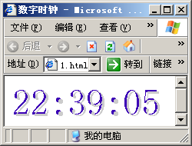
图1.60 带阴影的数字时钟效果
原理：在页面中，添加两个div元素，两个div相互重叠，内容相同，样式不同（文字颜色不同），达到带阴影的数字时钟的效果。
使用Date对象，获取当前日期、时间详细信息，效果如图1.61所示。代码见源文件中的1.11。原理：使用JavaScript内部Date对象，获取当前详细日期、时间、星期信息。生成div的HTML代码串。
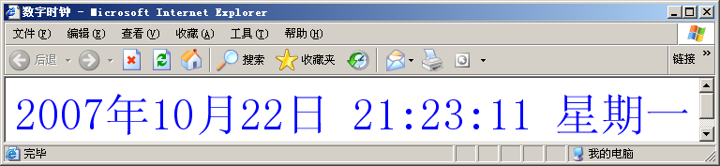
图1.61 显示完整日期时间信息效果

1.7.3 浏览器的地震效果
浏览器的地震效果，是指浏览器不断地上下左右地小距离移动，给人以地震般的感觉。浏览器的地震需要使用的函数是window.moveBy(Columns, Rows)。window.moveBy函数的作用是按指定量移动浏览器窗口。
- window.moveby(n,0)：把窗口向左移动n个单位。
- window.moveby(-n,0) ：把窗口向右移动n个单位。
- window.moveby(0,n) ：把窗口向下移动n个单位。
- window.moveby(0,-n) ：把窗口向上移动n个单位。
实现浏览器的地震效果，只需让浏览器在短时间内不断地上下左右小距离移动。实现地震效果的方法如代码1.12所示。
代码1.12 浏览器地震效果
<html>
<head>
<title>浏览器地震效果</title>
<script language="JavaScript">
function brsShake()
{ //浏览器地震效果
for(var i=10; i>0; i--)
{ //为显示地震效果逐渐减弱
for(var j=0; j<10; j++)
{
window.moveBy(0, i); //浏览器窗口下移i个单位
window.moveBy(i, 0); //浏览器窗口左移i个单位
window.moveBy(0, -i); //浏览器窗口上移i个单位
window.moveBy(-i, 0); //浏览器窗口右移i个单位
}
}
}
</script>
</head>
<body>
<form action="#">
<input type="button" value="浏览器地震效果" onclick="brsShake()">
</form>
</body>
</html>
通过两层嵌套的循环，控制浏览器多次小距离移动，形成浏览器的地震效果。

1.8 小 结
本章对JavaScript的基本概念、基础知识、基本用法作了介绍，从中读者可以对JavaScript有个初步的了解。对于JavaScript的概念、JavaScript与Java的区别、JavaScript常用的编辑工具——UltraEdit的基本用法、JavaScript在HTML网页中的几种嵌入方式等有了接触，并能初步体验到JavaScript带来的多样的显示效果。
本章重点是掌握JavaScript在HTML网页中的几种嵌入方式，并能够熟练使用。需要熟练使用JavaScript编辑工具：UltraEdit。熟悉两种常用浏览器的JavaScript调试工具。通过本章需要对文档对象模型有个初步了解，文档对象模型是使用JavaScript进行编程的一个重要工具，本书将在以后章节中具体介绍文档对象模型的相关知识。

